Cумка из акриловых бусин
Сегодня мы будем делать классную сумочку из акриловых бусин. Сделать её совсем несложно.
Нам понадобится:
- Акриловые бусины
- Рыболовная леска 0,4 мм.
- Ножницы
- Терпение
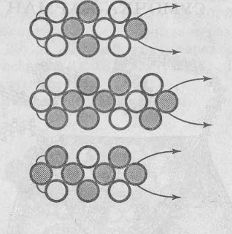
Как сделать целую сумку? Я взяла длину лески на расстоянии вытянутых рук. Леску будем добавлять, потому что с ней должно быть удобно работать. Отмотаете слишком много – леска будет путаться и работа затянется. Основной принцип — первый квадратик мы делаем из четырёх бусин. В одну из этих бусин проходимся вторым кончиком. Затем возьмите два кончика и затяните всё это равномерно. Дальше будем добавлять бусины слева, справа, посередине – слева, справа, посередине. Таким образом мы делаем самый первый раз сумочки. Её длину вы определяете сами. Я хочу, чтобы она была по длине телефона и не больше.

Для того чтобы мой телефон влез в эту сумочку, я решила сделать 15 квадратиков, но в самом конце мы оставляем леску иначе. На одну часть мы набираем 3 бусины, потому что нам надо завернуть леску. Сейчас в эту бусину нужно вывести ту, которая осталась. Подтягиваем, чтобы всё было ровно, и ничто никуда не уползало. Кончики перешли на поворот.
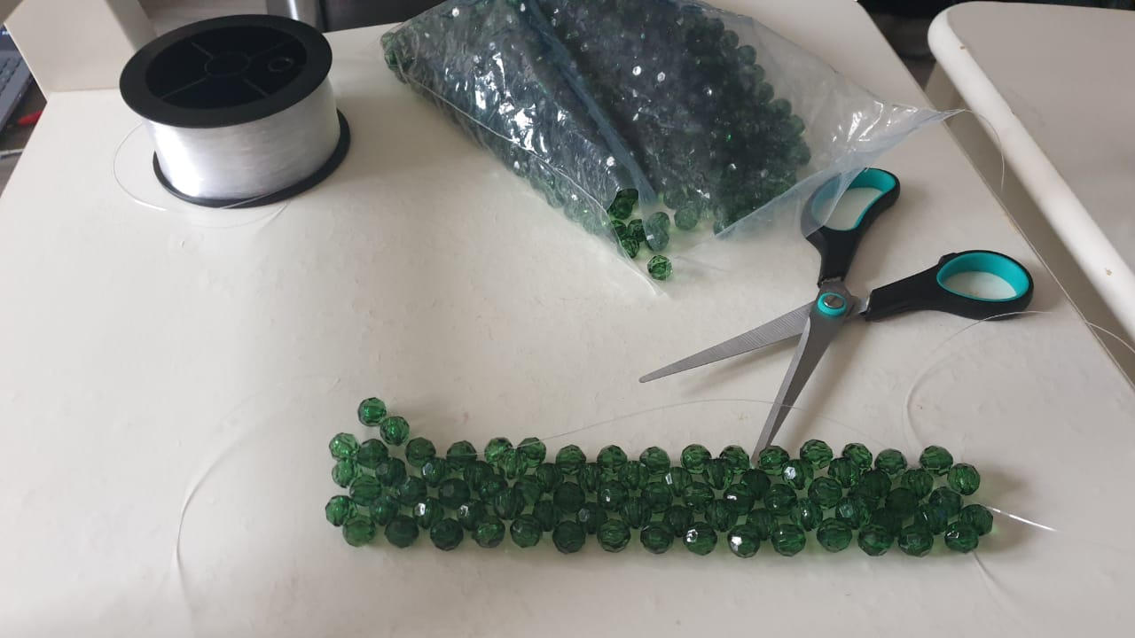
Дальше наша задача — идти в обратную сторону. Мы снова набираем бусины на дальнюю часть. Кончик, который остался со свободной стороны, заходит в третью бусину. Мы повернули. Дальше леска будет проходить в бусину предыдущего ряда. На другую леску мы набираем две бусины, и во вторую идёт свободная леска. Дальше мы продолжаем делать туда-сюда, туда-сюда, и у нас должно получиться большое полотно, из которого мы в итоге сделаем сумочку.
Когда остались достаточно маленькие хвостики, работать с которыми будем не очень удобно, их нужно прятать. Сделайте обычный стандартный узелок. Если вы умеете какие-то классные не развязывающиеся, это тоже будет в тему. По сути, сделанного узелка будет глобально не видно. Ваша задача спрятать хвостики. Пройдитесь по плетению, по бусинам в разные стороны. Помимо того, что это спрячет хвостики, это ещё и укрепить всю конструкцию сумочки. Со вторым кончиком точно так же. В теории, если вы даже кончиками где-то встретились, если захотите, можно завязать ещё один узелочек. Оставшиеся кончики просто обрежьте.
Что нам нужно делать дальше? Дальше мы снова берём леску и вставляем её туда, где мы закончили. Если вы хотите чуть-чуть сделать попрочнее, можете пройтись по предыдущему квадратику из четырёх бусин. Правда, тут у нас уже много лесок, но, благо, толщина бусины позволяет. Мы с вами готовы продолжать плести дальше. Всё то же самое: идём туда-сюда, туда-сюда.
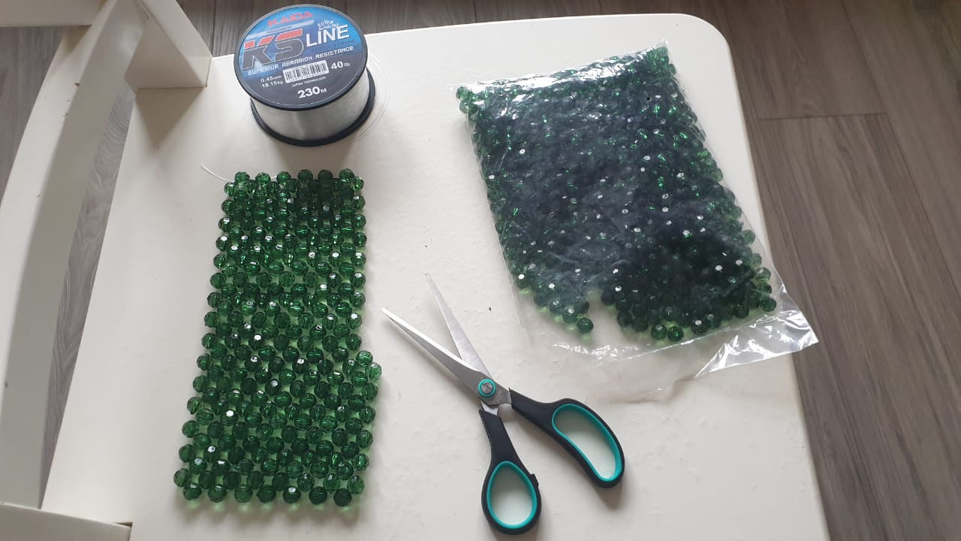
Получилось прекрасное полотно для сумки. Здесь у меня остался кончик, который я буду оформлять. В целом, всё также просто, как если бы у нас с вами просто заканчивалась леска. Две бусинки я продену в другие две, хвостик вытащу. Этот хвостик тоже проденем в две бусины, чтобы вышел хвостик, по сути, там же. Хорошо всё подтягивает и затягиваем. Делаем здесь узелок хороший такой, и дальше уводим хвостики внутрь, чтобы также спрятать их, как мы делали, когда добавляли леску.
Зачем нам нужно большое полотно? Ширину я сделала... Мне нужно, чтобы влез мой телефон. В бусинках 10 мм у меня здесь 15 квадратов. Длина — 25 квадратов. Для чего? Наша сумка будет с клапаном закрывания. Ещё нужно не забывать про то, что у неё будет толщина. Что я имею в виду под этим? Мне нужна определённая высота, и здесь мы будем добавлять бусины, чтобы дать толщину нашей сумочке. И тогда у нас как раз хватит клапана для этого.
Высота моей сумки должна быть шесть квадратов. Нужно определиться: я делаю толщину всего на одну бусину? Это очень мало на ширину телефона. Он, конечно, сюда влезет, но это только на ширину телефона, каких-то денег, блеска и не более того. Я предлагаю сделать на две бусины, то есть она у меня будет широкая. Что мне для этого понадобится? У меня, по сути, сюда влезет два ряда. Мы с вами берём леску, и будем надставлять дальше нашу сумку.
Я снова проведу леску по всему квадратику, чтобы сделать край поплотнее. На самом деле, можно попробовать леску и 0,6 мм, и 0,7 мм, если хотите, чтобы было очень плотно. Берём бусины и плетём дальше. С крайней лески беру бусинки. Получается три с одной стороны. Продеваю пустой кусочек в последнюю бусину. Принцип тот же самый, как мы с вами делали сумку. Дальше делаем шесть таких квадратиков, чтобы выдержать длину. В бусинах попадаются разные пластмассовые детали. Это просто мусор. В 0,5 кг таких немножко присутствует.
Нюанс. В шестом ряду бусина ненужная, потому что этой бусиной станет другая часть. Эта бусинка станет шестой. У нас образовалась стенка. В эту сторону должны выйти хвостики. Дальше нам нужно сделать стеночку из того, что есть. Добавляю всего одну бусинку. Две бусины становятся основой для второй половины стенки. Между ними делаем всего одну новую бусину, и дальше плетение идёт по стенкам, добавляя одну бусину посередине. Так до верха.
Наша красота практически готова. Осталось только добавить ручку. В принципе, клапан можно было делать узенький или не делать вообще. Сумку можно было сделать вертикальной, как сейчас модно, а не горизонтальной. Вариаций миллион..
Я хочу добавить ручку. Мне очень хочется, чтобы она была плоская и красивая.
Наша красотка готова! Вопрос, которые задают многие рукодельницы: сколько бусин уходит на такую сумочку либо сколько изделий получится из пакета? Из 500 грамм у меня получилась сумочка-малышка и осталось ещё 150 грамм. То есть на микросумочку под телефон у меня ушло 350 грамм бусин. Если бы она была больше, скорее всего, ушёл бы весь пакетик в 500 грамм.
Эти сумочки — настоящий хит этого года! Их можно делать из разных материалов. Это могут быть акриловые бусины, жемчужины майорка, стеклянные бусины Swarovski. Как ваша душа пожелает! Их может делать из бусин 6/8/10/12 мм. От этого будет зависеть только размер вашего изделия. Они могут быть маленькие, могут быть большие. У них может быть плетёная ручка и так далее. Всё дело только в вашей фантазии. Творите с удовольствием!

